«Мое будущее: здоровье, ответственность, успех!»

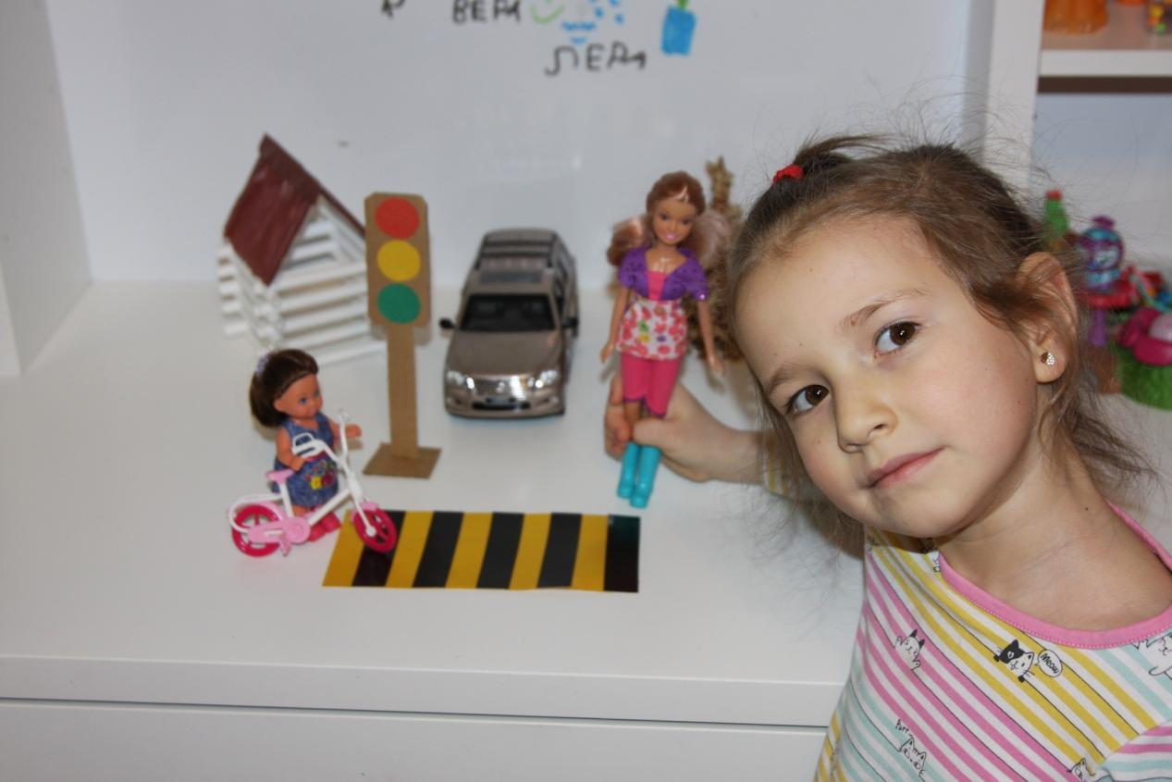

На фото моя сестренка спроектировала «Город Мечты».
Ее город - это территория здоровья, красоты и ответственности людей.
А означает фото то, чем я в будущем хотела бы заниматься: быть архитектором и проектировать удобные дома, безопасные улицы и красивые города!

